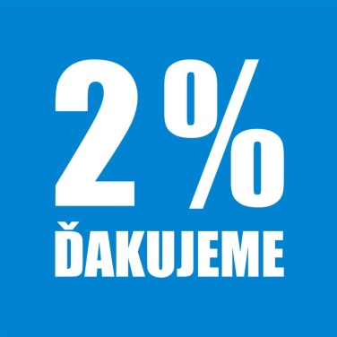
NÁRODNÝ ÚSTAV DETSKEJ TUBERKULÓZY A RESPIRAČNÝCH CHORÔB, N.O. DOLNÝ SMOKOVEC

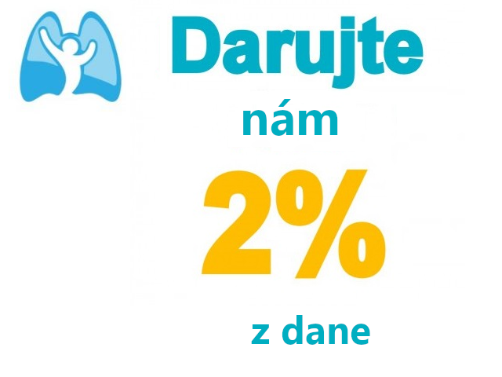

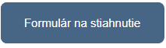
Opäť sa blíži obdobie podávania daňového priznania, čo pre nás, Národný ústav, znamená možnosť získať 2 % z dane. Je to pomoc, ktorá nám pomáha pokračovať v práci pri liečbe detských pacientov. Obraciame sa na vás preto s prosbou o darovanie 2 % z dane.

Naše identifikačné údaje:
Názov: | Národný ústav detskej tuberkulózy a respiračných chorôb, n.o. Dolný Smokovec
Sídlo: | Dolný Smokovec č. 70, 059 81 Vysoké Tatry
Právna forma: | Nezisková organizácia
IČO: | 37886479

